|  |  |  |  |  |  |
| --- | --- | --- | --- | --- | --- |
| Metryka dokumentu | | | | | |
| Projekt: | Praca inżynierska | | | Firma: | Politechnika Warszawska |
| Nazwa: | Projekt techniczny – opis zmian | | | | |
| Temat: | Projekt techniczny – opis zmian | | | | |
| Autor: | Łukasz Dragan, Marcin Fusiara | | | | |
| Plik: | doc/ProjektTechniczny-OpisZmian.docx | | | | |
| Nr wersji: | 0.01 | Status: | roboczy | Data sporządzenia: | 2016-01-03 |
| Streszczenie: | Celem dokumentu jest przedstawienie zmian jakie zostały dokonane względem pierwotnego projektu technicznego pracy inżynierskiej | | | | |
| Zatwierdził: |  | | | Data ostatniej modyfikacji: | 2016-01-03 |

|  |  |  |  |
| --- | --- | --- | --- |
| Historia zmian dokumentu | | | |
| Wersja | Data | Kto | Opis |
| 0.01 | 2016-01-03 | Marcin Fusiara | Wstępny opis |

Spis treści

1 Streszczenie 2

2 Architektura systemu 3

3 Baza danych 3

3.1 Opis tabel 3

Schemat relacji bazy danych 8

Projekt klas 9

4 Użytkownicy systemu 10

5 Projekt stron systemu 11

5.1 Drzewo stron 11

6 Integracja systemu z forum 11

7 Zastosowane technologie i narzędzia 11

# Streszczenie

Niniejszy dokument zawiera opis zmian jakie zostały dokonane w trakcje realizacji projektu względem pierwotnego projektu technicznego i stanowi niejako załącznik do pierwotnego dokumentu.

# Architektura systemu

Sekcja pozostała niezmieniona.

# Baza danych

## Opis tabel

Tabela Article została zastąpiona trzema nowymi tabelami: News, Schedules, Syllabus.   
Zostały usunięte tabele: Semesters, Students, Teachers, SubjectsStudents.

Poniżej przedstawione są tabele z naniesionymi zmianiami. Tabele, które pozostały niezmienione nie zostały uwzględnione na poniższym zestawieniu.

|  |  |  |
| --- | --- | --- |
| Nazwa kolumny | Typ danych | Czy zezwala na null |

|  |  |  |
| --- | --- | --- |
| News | | |
| Id | int | nie |
| Header | nvarchar(64) | nie |
| Content | text | nie |
| PublishDate | datetime | nie |
| Author_Id | nvarchar(128) | nie |
| Subject_Id | int | nie |
| Klucz główny: Id  Klucze obce: Author_Id(AspNetUsers), Subject_Id(Subjects) | | |

|  |  |  |
| --- | --- | --- |
| Syllabus | | |
| Id | int | nie |
| Content | text | nie |
| PublishDate | datetime | nie |
| Author_Id | nvarchar(128) | nie |
| Klucz główny: Id  Klucze obce: Author_Id(AspNetUsers), | | |

|  |  |  |
| --- | --- | --- |
| Schedule | | |
| Id | int | nie |
| Content | text | nie |
| PublishDate | datetime | nie |
| Author_Id | nvarchar(128) | nie |
| Klucz główny: Id  Klucze obce: Author_Id(AspNetUsers), | | |

|  |  |  |
| --- | --- | --- |
| AspNetUsers | | |
| Id | nvarchar(128) | nie |
| Email | nvarchar(256) | tak |
| PasswordHash | nvarchar(MAX) | nie |
| SecurityStamp | nvarchar(MAX) | nie |
| PhoneNumber | nvarchar(MAX) | tak |
| UserName | nvarchar(256) | nie |
| FirsName | nvarchar(MAX) | tak |
| LastName | nvarchar(MAX) | tak |
| IndexNumber | nvarchar(6) | tak |
| Pesel | nvarchar(11) | tak |
| HasForumAccount | bit | nie |
| Klucz główny: Id | | |

|  |  |  |
| --- | --- | --- |
| Files | | |
| Id | int | nie |
| FileName | nvarchar(256) | nie |
| FilePath | nvarchar(512) | nie |
| UpdateDate | datetime | nie |
| UploadDate | datetime | nie |
| Subject_Id | int | tak |
| User_Id | nvarchar(128) | tak |
| Version | int | nie |
| Klucz główny: Id,  Klucze obce: SubjectId(Subjects), User_Id(AspNetUsers) | | |

|  |  |  |
| --- | --- | --- |
| Menus | | |
| Id | int | nie |
| GroupId | int | nie |
| CountryCode | nvarchar(128) | tak |
| Klucz główny: Id,  Klucze obce: CountryCode(Languages), GroupId(PageGroups) | | |

|  |  |  |
| --- | --- | --- |
| Pages | | |
| Id | int | nie |
| Title | nvarchar(64) | nie |
| UrlName | nvarchar(64) | nie |
| Content | text | nie |
| LangGroup | int | nie |
| CreationDate | datetime | nie |
| LastUpdateDate | datetime | nie |
| GroupId | int | nie |
| CountryCode | nvarchar(128) | nie |
| Parent_Id | int | tak |
| Description | nvarchar(MAX) | tak |
| Klucz główny: Id,  Klucze obce: CountryCode(Languages), Parent_Id(Pages), GroupId(PageGroups) | | |

|  |  |  |
| --- | --- | --- |
| Phrases | | |
| GroupId | int | nie |
| CountryCode | int | nie |
| Value | nvarchar(512) | nie |
| Klucz główny: Id, CountryCode  Klucze obce: CountryCode(Languages) | | |

|  |  |  |
| --- | --- | --- |
| SignUpRequests | | |
| Id | int | nie |
| Status | int | nie |
| Student_Id | nvarchar(128) | nie |
| Subject_Id | int | nie |
| CreateTime | datetime | nie |
| Klucz główny: Id  Klucze obce: Student_Id(AspNetUsers), Subject_Id(Subjects) | | |

|  |  |  |
| --- | --- | --- |
| Subjects | | |
| Id | int | nie |
| Name | nvarchar(64) | nie |
| UrlName | nvarchar(96) | nie |
| Schedule_Id | int | nie |
| Semester | int | nie |
| Syllabus_Id | int | nie |
| Klucz główny: Id  Klucze obce: Schedule _Id(Schedules), Syllabus_Id(Syllabus) | | |

|  |  |  |
| --- | --- | --- |
| TeacherSubjects | | |
| Subject_Id | int | nie |
| Teacher_Id | nvarchar(128) | nie |
| Klucz główny: Subject_Id, Teacher_Id  Klucze obce: Subject _Id(Subjects), Teacher_Id(AspNetUsers) | | |

## Schemat relacji bazy danych

Uaktualniony schemat bazy danych.



Rysunek 2 Diagram relacji pomiędzy tabelami

# Projekt klas

Uaktualniony projekt klas poniżej.

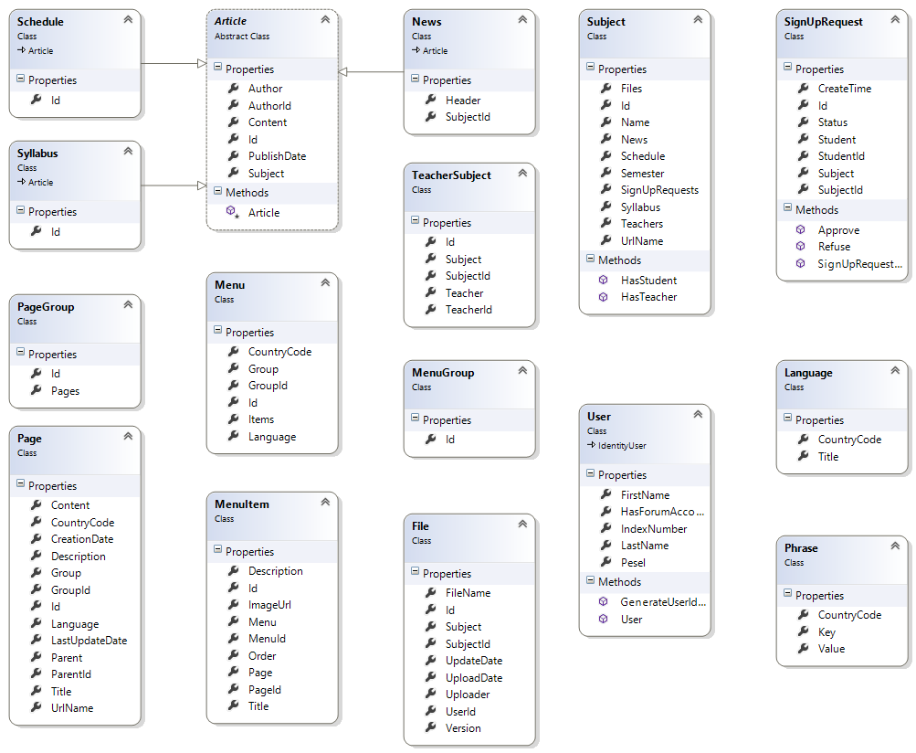

Rysunek 3 Diagram klas modelu dziedziny

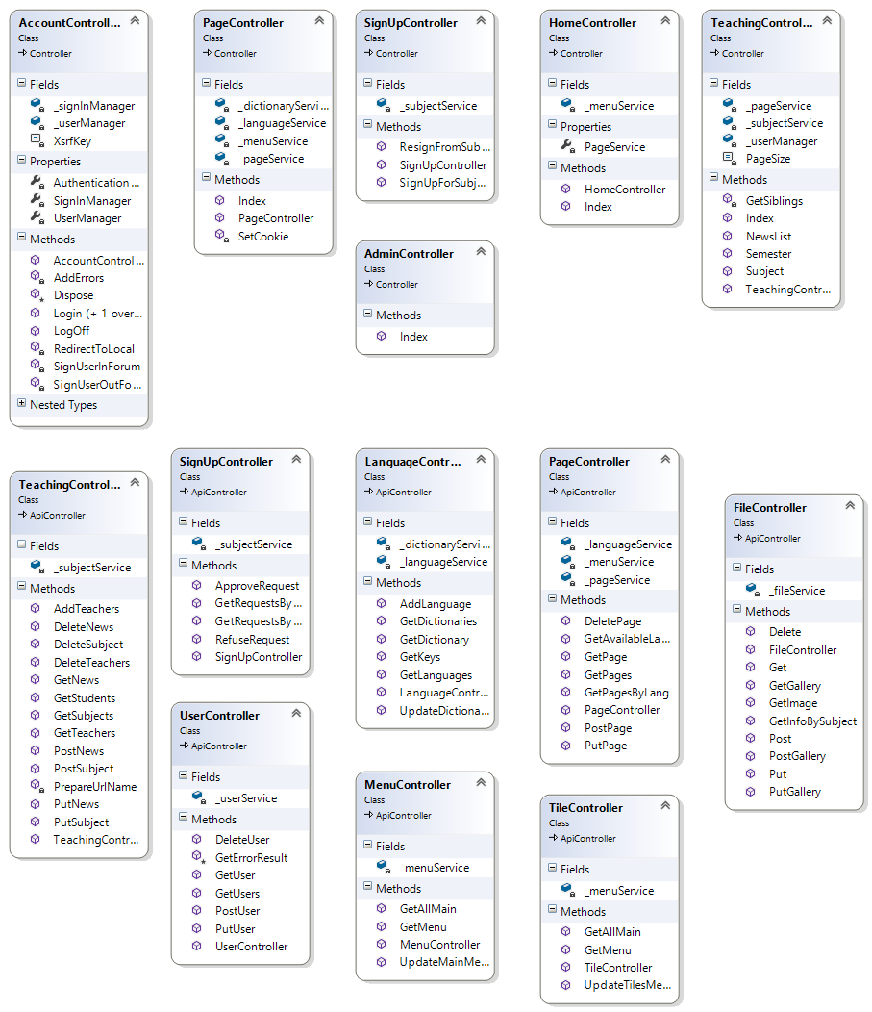

Rysunek 4 Diagram kontrolerów

# Użytkownicy systemu

Sekcja pozostała n

# Projekt stron systemu

## Drzewo stron

Uaktualnione drzewo podstron.

Na rysunku przedstawiono początkową konfigurację stron. Na każdym poziomie za wyjątkiem gałęzi „Dydaktyka”, „Forum”, „Logowanie”, „Zmiana hasła”, „Panelu administracyjny”, „Moje przedmioty” możliwe jest dodawanie podstron.

Rysunek 5 Drzewo podstron

# Integracja systemu z forum

Integracja została przeprowadzona zgodnie z opisem.

# Zastosowane technologie i narzędzia

Sekcja nie wymaga zmian. Zostały zastosowane technologie i narzędzie zgodne z wyspecyfikowanymi w pierwotnej wersji dokumentu.